**农村养老服务设施填报手册**

**操作手册（民政端）**

**（v1.0.1）**

**内蒙古自治区民政厅养老服务处**

**2024-11-29**

# 登录方式

**1丶推荐使用谷歌浏览器，输入网址登录：**

**系统登录网址：http://116.114.28.170:8005/dist/#/login**

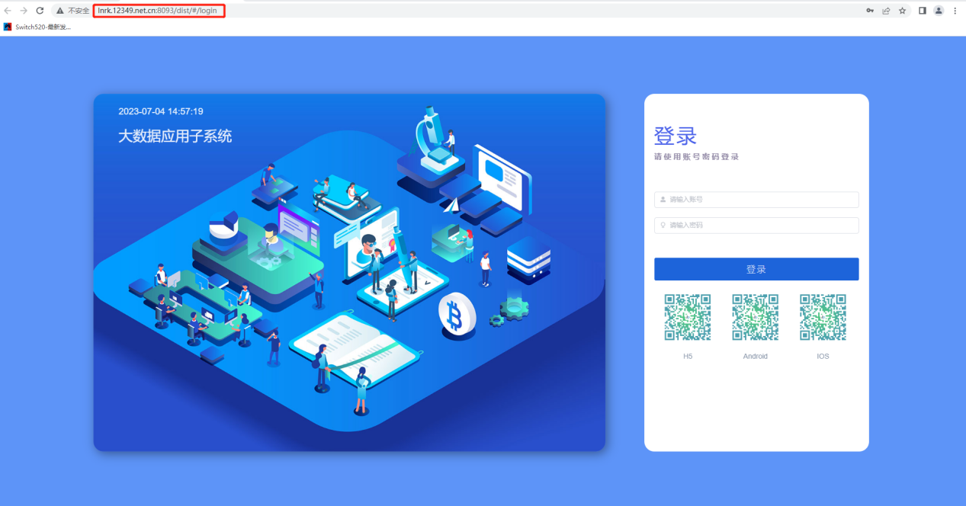

# 项目信息

# 民政所属的农村养老服务设施注册时要先在后台点击“新增”添加该服务设施的的基本信息方可注册（不先添加注册不了），后期可通过点击“修改”修改该机构基础信息。

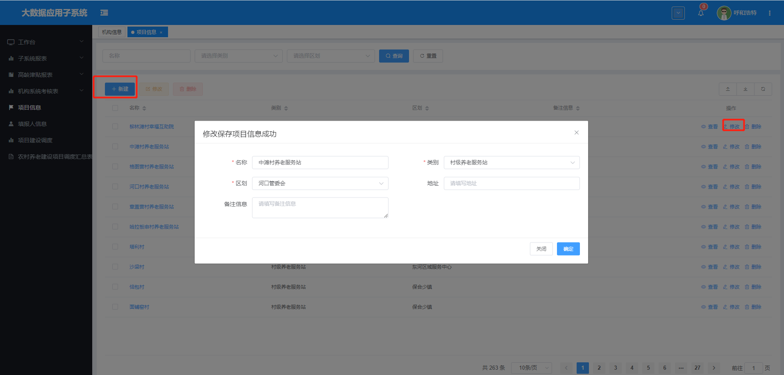

# 填报人信息

# 农村养老服务设施注册后，所属民政局点击“修改”审核账号，注册账号时图片中带*号为必填项，主要涉及农村养老服务设施的项目主键、联系人、手机号及相关证明。关于账号审核内容，在此请各民政局认真审核农村养老服务设施注册信息，如有错误点击删除后告知设施负责人重新注册。

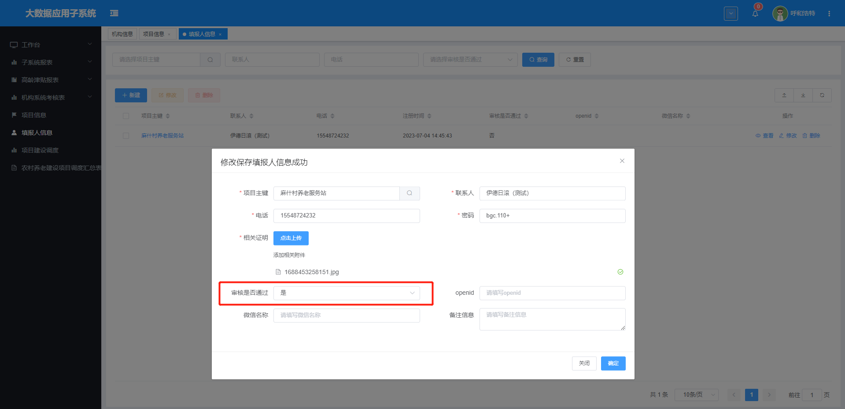

# 填报项目调度

# 各盟市民政局所属辖区内农村养老服务设施在小程序填报完成上报数据后，数据会实时更新到所属民政账号中，点击“修改”核对相关数据后点审核通过后向民政厅上报。

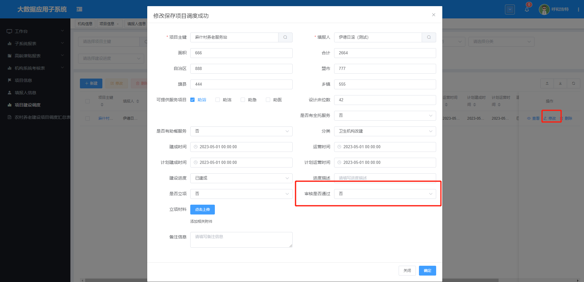

**五、农村养老建设项目调度汇总表**

报表可通过输入盟市、类型（幸福院拓展提升项目、乡镇区域养老服务中心、乡镇区域服务示范中心、村级养老服务站）填报时间自动生成或导出表格。

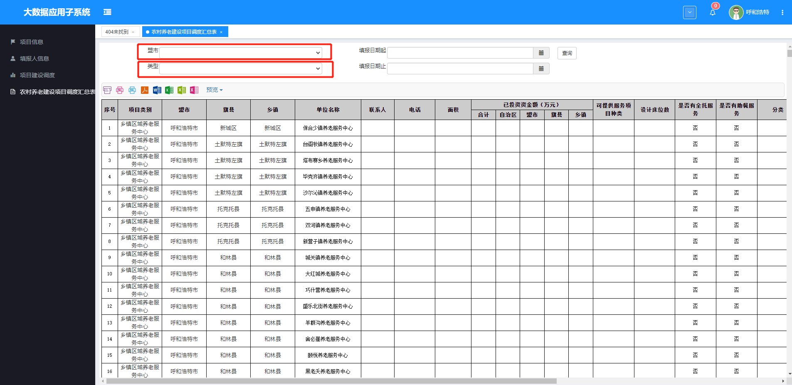

**六、填报须知**

各盟市农村养老服务设施填报以一周为一个周期，每周一到周四晚24：00点为一个时间节点，周五就是下周的进度情况，请大家严格把控好填报质量及时间节点，遇业务问题请联系雅茹，民政涉及到账号新增及修改密码联系伊德日滚（系统已默认各级民政登录密码全部为Bgc@.nizuishuai110+）。

业务咨询：雅茹 联系电话：0471-6610147

技术服务：伊德日滚 联系电话：0471-6610147

内蒙古自治区民政厅养老服务处 2024年11月29日